
Abläufe Einl000031-33
14.10.2026


Drei Einlageraufträge
mit Kommissionierwagen

Dokumentangaben
Dokument | Abläufe Einl000031 bis Einl000033
Version | 1.0
Datum | 14.10.2026
Status | Inhaltlich abgenommen

Inhalt
Übersicht 3
Einl000031 · Wagen KW-1001 · LS-AKU-1001 4
1 Artikel erfassen in BC Dynamics (Wareneingang zum Lieferschein LS-AKU-1001) 5
2 Scan-Reihenfolge am Kommissionierwagen KW-1001 5
3 Abschluss und Übergabe des Wagens an den Lift 6
4 Telegramm BC Dynamics an WAMAS 6
5 Was WAMAS zeigt 8
Einl000032 · Wagen KW-1002 · LS-AKU-1002 10
1 Artikel erfassen in BC Dynamics (Wareneingang zum Lieferschein LS-AKU-1002) 11
2 Scan-Reihenfolge am Kommissionierwagen KW-1002 12
3 Abschluss und Übergabe des Wagens an den Lift 12
4 Telegramm BC Dynamics an WAMAS 13
5 Was WAMAS zeigt 15
Einl000033 · Wagen KW-1003 · LS-AKU-1003 17
1 Artikel erfassen in BC Dynamics (Wareneingang zum Lieferschein LS-AKU-1003) 18
2 Scan-Reihenfolge am Kommissionierwagen KW-1003 19
3 Abschluss und Übergabe des Wagens an den Lift 19
4 Telegramm BC Dynamics an WAMAS 19
5 Was WAMAS zeigt 22
Offene Punkte aus den drei Fällen 23

Änderungshistorie:
Version | Datum | Erstellt von | Kommentar
1.0 | 14.10.2026 |  | Erstfassung, inhaltlich abgenommen

Drei konkrete Wareneingänge mit Kommissionierwagen: Erfassung in BC Dynamics (Dynamics Management System), Scan am Wagen, Übergabe an den Lift, Telegramm an WAMAS und Darstellung in WAMAS. Grundlage ist das Prozessdokument Prozess_Wareneingang_Kommissionierwagen.html (BC Dynamics als Host).
WAMAS auf srv01 · Stand 14.10.2026 · Quellen: einlagerungen/WLSSD_Einl00003x_KW-100x.json, akumax_kubatur_mapping.json, akumax_items_payload.json
Kennzeichnung: belegt = in Telegramm oder Artikeldaten vorhanden · vom Nutzer bestätigt = in WAMAS gesehen · Annahme = nicht belegt.

Übersicht
Auftrag | Wagen | Lieferschein | Positionen | PCS gesamt | Fächer | Besonderheit
Einl000031 | KW-1001 | LS-AKU-1001 | 3 | 195 | A1, A2, A3 | Grundfall
Einl000032 | KW-1002 | LS-AKU-1002 | 6 | 506 | A1, A2, A3, B1, B2, B3 | Ein Artikel in zwei Fächern
Einl000033 | KW-1003 | LS-AKU-1003 | 5 | 33 | A1, A2, B1, B2, B3 | Teilmengen und Grossgebinde

Begriff: Gemeint ist immer der Kommissionierwagen (Schlüssel WAGE in der externen Referenz), nicht eine Waage. „Erfassen auf die Waage“ heisst hier: Ware auf den Kommissionierwagen legen und dort fachweise scannen.

Herkunft der Telegramme: Einl000031 ist das echt an WAMAS gesendete Telegramm (14.10.2026, 15:07) echt gesendet . Für Einl000032 und Einl000033 liegt kein gesendetes Telegramm vor; ihre Telegramme und alle Positions-Referenzen WLSSDLEXTREF001 sind abgeleitet aus Einl000031 : gleiche Struktur, gleiche Felder, Verknüpfung über sysPartnerLine.

Lieferschein, Zusatzinfos, Seriennummer: Die Lieferscheinnummer steht in allen drei Aufträgen im Standardfeld noteNo (max. 18) und reicht allein als Lieferschein; die Kopf-Referenz LIEFERSCHEIN mit Bestellnummer ist optional zusätzlich gesendet. info und info2 (je max. 256) sind freie, optionale Zusatzfelder (info „Wagen KW-100x“). Seriennummern (CSIA 01, Feld csia1, max. 50) kommen in diesen Akumax-Aufträgen nicht vor; Beschreibung im Prozessdokument, Abschnitt 6.6, und im Feldmapping.

Allgemeine Annahmen für alle drei Abläufe: Artikel-Barcode enthält die Artikelnummer (ein GTIN/Alias ist in den Artikeldaten nicht gepflegt); „VE“ = Verpackungseinheit gemäss angelegter Verpackungsversion (cubatureId, Max. Menge maxNumBaseQtyUnits); Touch-Anzeige und FINISHED sind noch nicht beobachtet.
Ablauf 1 von 3 · Grundfall

Einl000031 · Wagen KW-1001 · LS-AKU-1001
Einlagerauftrag (demandNo) | Einl000031
Kommissionierwagen | KW-1001
Lieferschein / Bestellung | LS-AKU-1001 / 4500200101
Positionen / Menge gesamt | 3 / 195 PCS
Status in WAMAS | Storage Demand sichtbar, Main state New, Order type IG vom Nutzer bestätigt
Telegrammdatei | einlagerungen/WLSSD_Einl000031_KW-1001.json

Gesamtwagennummer: KW-1001
A1 KT3 90 PCS | A2 KT2 60 PCS | A3 KT5 45 PCS
B1 leer | B2 leer | B3 leer
C1 leer | C2 leer | C3 leer

Fallspezifisch: Grundfall. Drei Artikel, je ein Fach (A1 bis A3), jede Menge passt in eine Verpackungseinheit (VE) der angelegten Verpackungsversion. Referenzablauf für die beiden anderen Fälle.

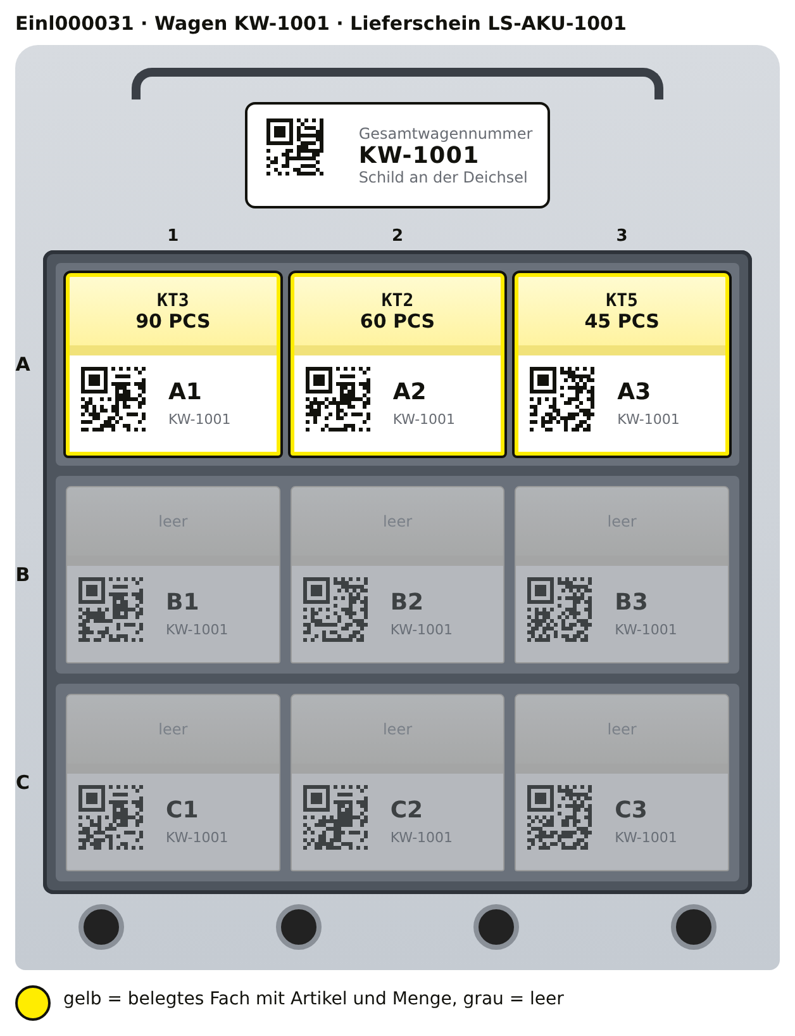
Belegung Wagen KW-1001 für Einl000031: belegte Fächer gelb mit Artikel und Menge (PCS), leere Fächer grau. Skizze nach Designkonzept, Datei bilder/wagen_belegung_Einl000031_KW-1001_pcs.png.
Foto folgt
Echtes Foto des beladenen Wagens KW-1001 vor dem Lift

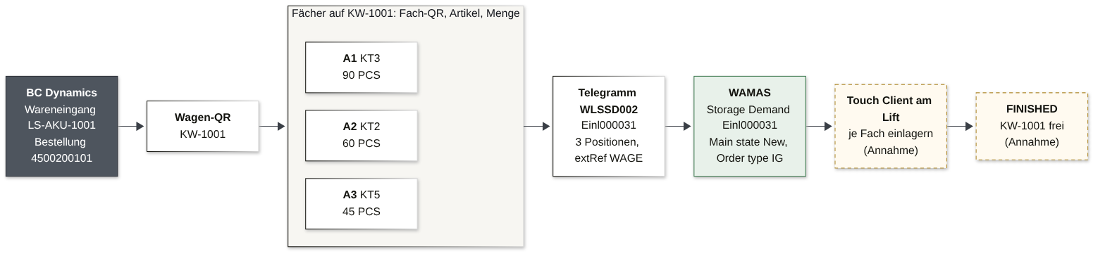
Flussdiagramm Einl000031: BC Dynamics, Wagen KW-1001, Fächer, Telegramm, WAMAS, Lift. Datei Ablauf_Einl000031_Fluss.png.

1 Artikel erfassen in BC Dynamics (Wareneingang zum Lieferschein LS-AKU-1001)
Der Erfasser öffnet in BC Dynamics den Wareneingang zum Lieferschein LS-AKU-1001 (Bestellung 4500200101) und gleicht Artikel und Mengen mit dem Lieferschein ab. Alle Artikel sind als WAMAS-Artikel mit Verpackungsversion angelegt (akumax_items_payload.json) belegt . Die Spalte „VE rechnerisch“ ist Menge geteilt durch Max. Menge je VE, aufgerundet; wie WAMAS tatsächlich auf Behälter verteilt, ist nicht belegt.
Zeile | Artikel | Beschreibung | Menge | Einheit | Verpackungsversion (angelegt) | Max. Menge je VE | VE rechnerisch Annahme | weitere Verpackungsversionen (nicht angelegt)
1 | KT3 | Nasara - 5 cm x 5 m - beige | 90 | PCS | LMB842_432 | 90 | 1 VE voll | LMB842_765 (150)
2 | KT2 | Nasara - 5 cm x 5 m - blau | 60 | PCS | LMB842_432 | 90 | 1 VE teilweise (60 von 90) | LMB842_765 (150)
3 | KT5 | Nasara - 5 cm x 5 m - schwarz | 45 | PCS | LMB842_432 | 90 | 1 VE teilweise (45 von 90) | LMB842_765 (150)

2 Scan-Reihenfolge am Kommissionierwagen KW-1001
Erst der Wagen, dann je Fach in der Reihenfolge A1, A2, A3, B1 … : Fach-QR, Artikel-Barcode, Menge. Zeilen mit Markierung sind fallspezifisch.
Scan-Schritt | Scan/Eingabe | Wert | Ergebnis
1 | Wagen-QR (Deichsel) | KW-1001 | Wagen KW-1001 dem Wareneingang LS-AKU-1001 zugeordnet, Wagenstatus „In Erfassung“ Annahme
2 | Fach-QR | KW-1001|A1 | Fach A1 aktiv; linker Teil = gescannter Wagen, daher gültig
3 | Artikel-Barcode | KT3 | Artikel erkannt: Nasara - 5 cm x 5 m - beige Annahme (Barcode enthält die Artikelnummer)
4 | Menge | 90 | Position 1: WAGE / KW-1001 / A1, 90 PCS
5 | Fach-QR | KW-1001|A2 | Fach A2 aktiv; linker Teil = gescannter Wagen, daher gültig
6 | Artikel-Barcode | KT2 | Artikel erkannt: Nasara - 5 cm x 5 m - blau Annahme (Barcode enthält die Artikelnummer)
7 | Menge | 60 | Position 2: WAGE / KW-1001 / A2, 60 PCS
8 | Fach-QR | KW-1001|A3 | Fach A3 aktiv; linker Teil = gescannter Wagen, daher gültig
9 | Artikel-Barcode | KT5 | Artikel erkannt: Nasara - 5 cm x 5 m - schwarz Annahme (Barcode enthält die Artikelnummer)
10 | Menge | 45 | Position 3: WAGE / KW-1001 / A3, 45 PCS
11 | Abschluss | Erfassung abschliessen | 3 Positionen, 195 PCS gesamt; Prüfung OK, Einlagerauftrag Einl000031 erstellt

3 Abschluss und Übergabe des Wagens an den Lift
1. BC Dynamics prüft: alle Lieferscheinzeilen zugeordnet, Mengen > 0, Auftragsnummer Einl000031 eindeutig, Scheinnummer 11 Zeichen (max. 18) Annahme .
2. BC Dynamics sendet den Einlagerauftrag als Telegramm WLSSD002 an WAMAS (Abschnitt 4). Ergebnis: Storage Demand Einl000031 in WAMAS sichtbar vom Nutzer bestätigt .
3. Wagenstatus in BC Dynamics: „An WAMAS übergeben“ Annahme .
4. Wagen KW-1001 wird zum Lift gefahren und dort bereitgestellt Annahme .
5. Keine Besonderheiten. Fächer A1 bis A3 in Reihenfolge abarbeiten.

4 Telegramm BC Dynamics an WAMAS
echt gesendet So am 14.10.2026 um 15:07:45 (Ortszeit, HEADER_CREATIONTIME 20261014150745) an WAMAS gesendet. Quelle: vom Nutzer bereitgestelltes Telegramm, Kopie unter einlagerungen/echt/.
Auszug in der Reihenfolge des Telegramms: Kopf vollständig, je Position demandNo, sysPartnerLine, itemNo, baseQty und die vollständige Positions-Referenz WLSSDLEXTREF001 mit allen sechs Feldern, danach die Kopf-Referenz WLSSDEXTREF001. Weggelassen sind nur die Positionsfelder mit Standardwerten (recordState "", variant 00000, numBquWqu 1, leere batch, bbDate, prodDate, gow pDEFAULT, stockRating "100"). Vollständige Datei: einlagerungen/WLSSD_Einl000031_KW-1001.json.
{
"header": {
"FULL": {
"HEADER_SOURCE": "HOST",
"HEADER_DESTINATION": "WAMAS",
"HEADER_SEQUENCE": 0,
"HEADER_CREATIONTIME": "20261014150745",
"HEADER_RECORDTYPENAME": "WLSSD002"
}
},
"body": {
"WLSSD002": {
"clientId": "DEFAULT",
"demandNo": "Einl000031",
"priority": 1,
"noteNo": "LS-AKU-1001",
"typeId": "RECV",
"zone": "ZONEA",
"info": "Wagen KW-1001",
"info2": "",
"WLSSDL002": [
{
"demandNo": "Einl000031",
"sysPartnerLine": 1,
"itemNo": "KT3",
"baseQty": 90.0,
"WLSSDLEXTREF001": [
{
"clientId": "DEFAULT",
"demandNo": "Einl000031",
"extRefKey": "WAGE",
"extRefVal1": "KW-1001",
"extRefVal2": "A1",
"sysPartnerLine": 1
}
]
},
{
"demandNo": "Einl000031",
"sysPartnerLine": 2,
"itemNo": "KT2",
"baseQty": 60.0,
"WLSSDLEXTREF001": [
{
"clientId": "DEFAULT",
"demandNo": "Einl000031",
"extRefKey": "WAGE",
"extRefVal1": "KW-1001",
"extRefVal2": "A2",
"sysPartnerLine": 2
}
]
},
{
"demandNo": "Einl000031",
"sysPartnerLine": 3,
"itemNo": "KT5",
"baseQty": 45.0,
"WLSSDLEXTREF001": [
{
"clientId": "DEFAULT",
"demandNo": "Einl000031",
"extRefKey": "WAGE",
"extRefVal1": "KW-1001",
"extRefVal2": "A3",
"sysPartnerLine": 3
}
]
}
],
"WLSSDEXTREF001": [
{
"clientId": "DEFAULT",
"demandNo": "Einl000031",
"extRefKey": "LIEFERSCHEIN",
"extRefVal1": "LS-AKU-1001",
"extRefVal2": "LS-AKU-1002"
}
]
}
}
}

Feld | Wert | Erklärung
HEADER_SOURCE / HEADER_DESTINATION | HOST / WAMAS | BC Dynamics sendet als Host an WAMAS
HEADER_RECORDTYPENAME | WLSSD002 | Storage Demand (Einlagerauftrag), Satzversion 002
demandNo | Einl000031 | Auftragsnummer, in WAMAS als Storage Demand sichtbar
noteNo | LS-AKU-1001 | Scheinnummer = Lieferscheinnummer im Standardfeld (11 Zeichen, max. 18 für 2.8); reicht allein als Lieferschein
typeId | RECV | Einlagerung; in WAMAS als Order type IG angezeigt vom Nutzer bestätigt
zone | ZONEA | Default-Zone
info | Wagen KW-1001 | freies, optionales Zusatzfeld am Kopf (max. 256), im echten Telegramm so gefüllt echt gesendet
info2 | (leer) | freies, optionales Zusatzfeld am Kopf (max. 256), nicht genutzt
WLSSDEXTREF001 | LIEFERSCHEIN / LS-AKU-1001 / LS-AKU-1002 | Kopf-Referenz, optional zusätzlich zu noteNo. Achtung: echt gesendet wurde als Wert 2 LS-AKU-1002 (Lieferschein-Nr. von Einl000032) statt der Bestellnummer 4500200101; vermutlich Eingabefehler, Klärung offen
WLSSDL002.sysPartnerLine | 1, 2, 3 | eine Zeile pro Fach-Position
WLSSDLEXTREF001 | DEFAULT / Einl000031 / WAGE / KW-1001 / Fach / Zeile | Positions-Referenz, als Liste innerhalb jeder Position: clientId, demandNo (= Kopf), extRefKey WAGE, extRefVal1 Wagen, extRefVal2 Fach, sysPartnerLine (= Zeile der umschliessenden Position). echt gesendet
WLSSDL002.csia1 | (nicht gesendet) | CSIA 01 = Seriennummer (max. 50); dieser Auftrag hat keine Seriennummern, die Artikel haben keine csia-Einstellungen

Positions-Referenzen WLSSDLEXTREF001 aller 3 Positionen echt gesendet
Jede Position trägt genau einen Block. demandNo und sysPartnerLine im Block sind gleich wie in der umschliessenden Position; darüber ist die Referenz mit Artikel und Menge verknüpft.
Position WLSSDL002 |  |  | darin verschachtelt: WLSSDLEXTREF001
sysPartner Line | itemNo | baseQty | clientId | demandNo | extRefKey | extRefVal1 (Wagen) | extRefVal2 (Fach) | sysPartner Line | passt
1 | KT3 | 90 | DEFAULT | Einl000031 | WAGE | KW-1001 | A1 | 1 | ja
2 | KT2 | 60 | DEFAULT | Einl000031 | WAGE | KW-1001 | A2 | 2 | ja
3 | KT5 | 45 | DEFAULT | Einl000031 | WAGE | KW-1001 | A3 | 3 | ja

Abgleich echtes Telegramm mit bisherigem Stand: Satzstruktur, alle Positionsfelder und alle drei Positions-Referenzen (clientId, demandNo, extRefKey, extRefVal1, extRefVal2, sysPartnerLine) stimmen genau überein. Abweichungen: (1) info echt Wagen KW-1001, bisher leer; (2) Kopf-extRefVal2 echt LS-AKU-1002, bisher Bestellnummer 4500200101; (3) HEADER_CREATIONTIME 20261014150745 statt 20261014112148. Die hochgeladene Datei enthält ausserdem einen früheren Stand (20261014112315) ohne WLSSDLEXTREF001 und mit Kopfschlüssel Information; welche Fassung in WAMAS gespeichert ist, bitte prüfen.

5 Was WAMAS zeigt

5.1 Storage Demand
Storage Demand Einl000031, Main state New, Order type IG vom Nutzer bestätigt . Scheinnummer LS-AKU-1001, Kopf-Referenz LIEFERSCHEIN.
Screenshot folgt
WAMAS: Storage Demand Einl000031 in der Übersicht (Main state New, Order type IG)

5.2 Positionen mit Wagen und Fach
Die Werte stehen so im Telegramm belegt ; wie WAMAS sie in der Positionsansicht darstellt (Spaltennamen, Label „WAGE Nummer“ / „Fach Nummer“ aus der Touch-Konfiguration) ist nicht belegt Annahme .
Pos. | Artikel | Menge | extRefKey | WAGE Nummer (extRefVal1) | Fach Nummer (extRefVal2)
1 | KT3 | 90 | WAGE | KW-1001 | A1
2 | KT2 | 60 | WAGE | KW-1001 | A2
3 | KT5 | 45 | WAGE | KW-1001 | A3

Screenshot folgt
WAMAS: Positionen von Einl000031 mit externer Referenz WAGE / KW-1001 / Fach

5.3 Einlagerung am Touch Client je Fach
# | Fach | Artikel | Menge | Verpackungsversion | VE Annahme | Bediener am Touch Client Annahme
1 | A1 | KT3 Nasara - 5 cm x 5 m - beige | 90 | LMB842_432 | 1 VE voll | Ware aus Fach A1 entnehmen, einlagern, Menge bestätigen
2 | A2 | KT2 Nasara - 5 cm x 5 m - blau | 60 | LMB842_432 | 1 VE, Teilmenge 60/90 | Ware aus Fach A2 entnehmen, einlagern, Menge bestätigen
3 | A3 | KT5 Nasara - 5 cm x 5 m - schwarz | 45 | LMB842_432 | 1 VE, Teilmenge 45/90 | Ware aus Fach A3 entnehmen, einlagern, Menge bestätigen

Screenshot folgt
WAMAS Touch Client am Lift: Position mit WAGE Nummer KW-1001 und Fach Nummer (z. B. A1)

5.4 Abschluss
Nach der letzten Position wechselt der Storage Demand auf Main state FINISHED; WAMAS meldet per ACK an den Host, BC Dynamics bestätigt den Wareneingang und gibt Wagen KW-1001 frei Annahme (noch nicht durchgeführt, Zustandsname aus dem ACK-Enum des 2.8-Manuals).
Screenshot folgt
WAMAS: Storage Demand Einl000031 mit Main state FINISHED

Ablauf 2 von 3 · Ein Artikel in zwei Fächern

Einl000032 · Wagen KW-1002 · LS-AKU-1002
Einlagerauftrag (demandNo) | Einl000032
Kommissionierwagen | KW-1002
Lieferschein / Bestellung | LS-AKU-1002 / 4500200102
Positionen / Menge gesamt | 6 / 506 PCS
Status in WAMAS | Storage Demand sichtbar, Main state New, Order type IG vom Nutzer bestätigt
Telegrammdatei | einlagerungen/WLSSD_Einl000032_KW-1002.json

Gesamtwagennummer: KW-1002
A1 JB-3030 126 PCS | A2 JB-3030 90 PCS | A3 JB-2015 90 PCS
B1 CT8 40 PCS | B2 CT9 40 PCS | B3 LT-K0503 120 PCS
C1 leer | C2 leer | C3 leer

Fallspezifisch: Ein Artikel in zwei Fächern. JB-3030 liegt in A1 (126 PCS) und A2 (90 PCS). BC Dynamics sendet dafür zwei Positionen (sysPartnerLine 1 und 2) mit gleichem itemNo, aber unterschiedlichem extRefVal2. Nur so weiss der Lift-Bediener, dass er beide Fächer leeren muss. A1 übersteigt mit 126 die Max. Menge der angelegten Verpackungsversion (90) und braucht rechnerisch 2 VE.

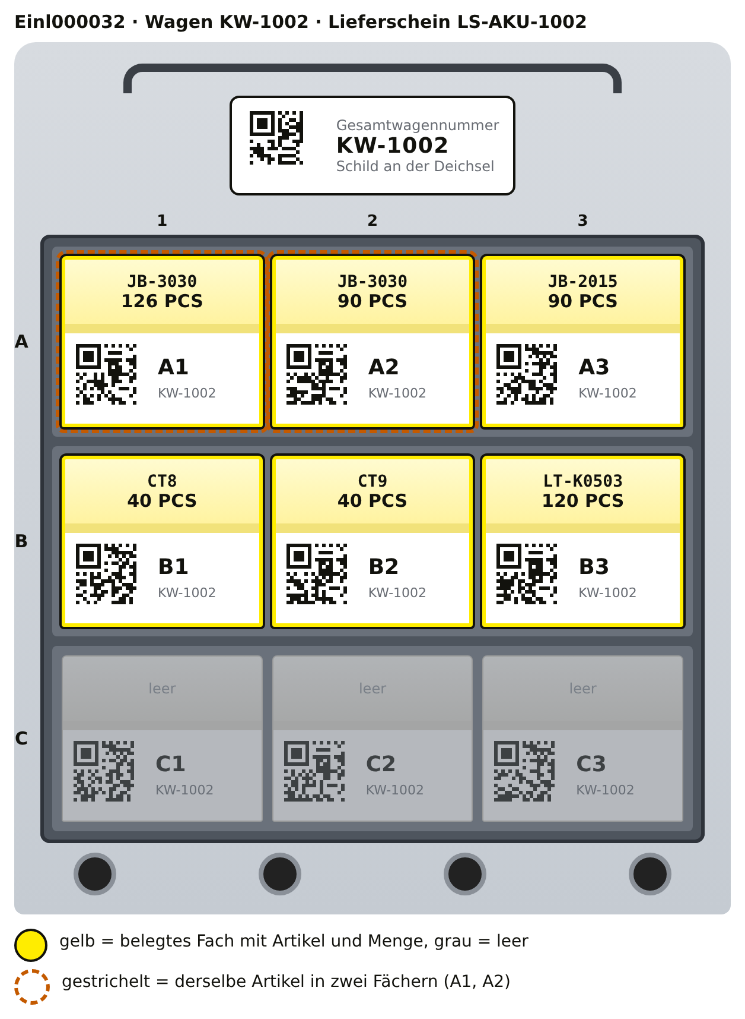
Belegung Wagen KW-1002 für Einl000032: belegte Fächer gelb mit Artikel und Menge (PCS), leere Fächer grau. Skizze nach Designkonzept, Datei bilder/wagen_belegung_Einl000032_KW-1002_pcs.png.
Foto folgt
Echtes Foto des beladenen Wagens KW-1002 vor dem Lift

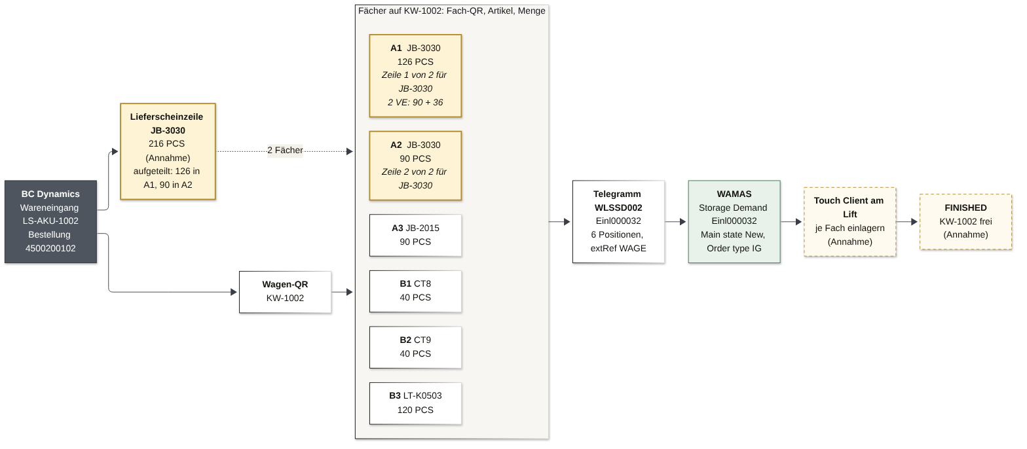
Flussdiagramm Einl000032: BC Dynamics, Wagen KW-1002, Fächer, Telegramm, WAMAS, Lift. Datei Ablauf_Einl000032_Fluss.png.

1 Artikel erfassen in BC Dynamics (Wareneingang zum Lieferschein LS-AKU-1002)
Der Erfasser öffnet in BC Dynamics den Wareneingang zum Lieferschein LS-AKU-1002 (Bestellung 4500200102) und gleicht Artikel und Mengen mit dem Lieferschein ab. Alle Artikel sind als WAMAS-Artikel mit Verpackungsversion angelegt (akumax_items_payload.json) belegt . Die Spalte „VE rechnerisch“ ist Menge geteilt durch Max. Menge je VE, aufgerundet; wie WAMAS tatsächlich auf Behälter verteilt, ist nicht belegt.
Zeile | Artikel | Beschreibung | Menge | Einheit | Verpackungsversion (angelegt) | Max. Menge je VE | VE rechnerisch Annahme | weitere Verpackungsversionen (nicht angelegt)
1 | JB-3030 | Seirin B-Typ - 0.30 x 30mm - 100 Stück | 126 | PCS | LMB842_321 | 90 | 2 VE (90 + 36) | LMB842_432 (126), LMB842_765 (216)
2 | JB-3030 | Seirin B-Typ - 0.30 x 30mm - 100 Stück | 90 | PCS | LMB842_321 | 90 | 1 VE voll | LMB842_432 (126), LMB842_765 (216)
3 | JB-2015 | Seirin B-Typ - 0.20 x 15mm - 100 Stück | 90 | PCS | LMB842_321 | 90 | 1 VE voll | LMB842_432 (126), LMB842_765 (216)
4 | CT8 | AcuTop Gittertape - beige - Typ B | 40 | PCS | LMB842_210 | 40 | 1 VE voll | LMB842_321 (60)
5 | CT9 | AcuTop Gittertape - beige - Typ C | 40 | PCS | LMB842_210 | 40 | 1 VE voll | LMB842_321 (60)
6 | LT-K0503 | Leon - 5 cm x 5 m - beige | 120 | PCS | LMB842_765 | 120 | 1 VE voll | keine

Ein Artikel, zwei Fächer: Auf dem Lieferschein steht JB-3030 vermutlich als eine Zeile mit 216 PCS Annahme . Weil die Menge auf A1 (126) und A2 (90) verteilt wird, entstehen in BC Dynamics beim Scannen zwei Einlagerzeilen. Auffällig: 216 entspricht genau der Max. Menge der Verpackungsversion LMB842_765, 126 der von LMB842_432; angelegt ist aber nur LMB842_321 (90).

2 Scan-Reihenfolge am Kommissionierwagen KW-1002
Erst der Wagen, dann je Fach in der Reihenfolge A1, A2, A3, B1 … : Fach-QR, Artikel-Barcode, Menge. Zeilen mit Markierung sind fallspezifisch.
Scan-Schritt | Scan/Eingabe | Wert | Ergebnis
1 | Wagen-QR (Deichsel) | KW-1002 | Wagen KW-1002 dem Wareneingang LS-AKU-1002 zugeordnet, Wagenstatus „In Erfassung“ Annahme
2 | Fach-QR | KW-1002|A1 | Fach A1 aktiv; linker Teil = gescannter Wagen, daher gültig
3 | Artikel-Barcode | JB-3030 | Artikel erkannt: Seirin B-Typ - 0.30 x 30mm - 100 Stück Annahme (Barcode enthält die Artikelnummer)
4 | Menge | 126 | Position 1: WAGE / KW-1002 / A1, 126 PCS. Lieferscheinzeile JB-3030: 126 von 216 zugeordnet, Rest 90 Annahme . Über Max. Menge je VE (90): 2 VE
5 | Fach-QR | KW-1002|A2 | Fach A2 aktiv; linker Teil = gescannter Wagen, daher gültig
6 | Artikel-Barcode | JB-3030 | Artikel erkannt: Seirin B-Typ - 0.30 x 30mm - 100 Stück Annahme (Barcode enthält die Artikelnummer)
7 | Menge | 90 | Position 2: WAGE / KW-1002 / A2, 90 PCS. Gleicher Artikel wie in A1: eigene Position, Lieferscheinzeile JB-3030 jetzt 216 von 216 zugeordnet Annahme
8 | Fach-QR | KW-1002|A3 | Fach A3 aktiv; linker Teil = gescannter Wagen, daher gültig
9 | Artikel-Barcode | JB-2015 | Artikel erkannt: Seirin B-Typ - 0.20 x 15mm - 100 Stück Annahme (Barcode enthält die Artikelnummer)
10 | Menge | 90 | Position 3: WAGE / KW-1002 / A3, 90 PCS
11 | Fach-QR | KW-1002|B1 | Fach B1 aktiv; linker Teil = gescannter Wagen, daher gültig
12 | Artikel-Barcode | CT8 | Artikel erkannt: AcuTop Gittertape - beige - Typ B Annahme (Barcode enthält die Artikelnummer)
13 | Menge | 40 | Position 4: WAGE / KW-1002 / B1, 40 PCS
14 | Fach-QR | KW-1002|B2 | Fach B2 aktiv; linker Teil = gescannter Wagen, daher gültig
15 | Artikel-Barcode | CT9 | Artikel erkannt: AcuTop Gittertape - beige - Typ C Annahme (Barcode enthält die Artikelnummer)
16 | Menge | 40 | Position 5: WAGE / KW-1002 / B2, 40 PCS
17 | Fach-QR | KW-1002|B3 | Fach B3 aktiv; linker Teil = gescannter Wagen, daher gültig
18 | Artikel-Barcode | LT-K0503 | Artikel erkannt: Leon - 5 cm x 5 m - beige Annahme (Barcode enthält die Artikelnummer)
19 | Menge | 120 | Position 6: WAGE / KW-1002 / B3, 120 PCS
20 | Abschluss | Erfassung abschliessen | 6 Positionen, 506 PCS gesamt; Prüfung OK, Einlagerauftrag Einl000032 erstellt

3 Abschluss und Übergabe des Wagens an den Lift
1. BC Dynamics prüft: alle Lieferscheinzeilen zugeordnet, Mengen > 0, Auftragsnummer Einl000032 eindeutig, Scheinnummer 11 Zeichen (max. 18) Annahme .
2. BC Dynamics sendet den Einlagerauftrag als Telegramm WLSSD002 an WAMAS (Abschnitt 4). Ergebnis: Storage Demand Einl000032 in WAMAS sichtbar vom Nutzer bestätigt .
3. Wagenstatus in BC Dynamics: „An WAMAS übergeben“ Annahme .
4. Wagen KW-1002 wird zum Lift gefahren und dort bereitgestellt Annahme .
5. Am Lift erscheinen zwei Positionen JB-3030. Der Bediener muss A1 und A2 leeren; wird nur A1 eingelagert, bleibt Position 2 offen und der Wagen darf nicht freigegeben werden. Ob WAMAS beide Positionen in einen Behälter zusammenführt oder getrennt einlagert, ist nicht belegt Annahme .

4 Telegramm BC Dynamics an WAMAS
abgeleitet aus Einl000031 Für diesen Auftrag liegt kein gesendetes Telegramm vor. Struktur, Feldreihenfolge und Verknüpfung sind 1:1 vom echt gesendeten Einl000031 übernommen; Werte aus Lieferschein und Wagenbelegung. HEADER_CREATIONTIME ist ein Beispielwert.
Auszug in der Reihenfolge des Telegramms: Kopf vollständig, je Position demandNo, sysPartnerLine, itemNo, baseQty und die vollständige Positions-Referenz WLSSDLEXTREF001 mit allen sechs Feldern, danach die Kopf-Referenz WLSSDEXTREF001. Weggelassen sind nur die Positionsfelder mit Standardwerten (recordState "", variant 00000, numBquWqu 1, leere batch, bbDate, prodDate, gow pDEFAULT, stockRating "100"). Vollständige Datei: einlagerungen/WLSSD_Einl000032_KW-1002.json.
{
"header": {
"FULL": {
"HEADER_SOURCE": "HOST",
"HEADER_DESTINATION": "WAMAS",
"HEADER_SEQUENCE": 0,
"HEADER_CREATIONTIME": "20261014112148",
"HEADER_RECORDTYPENAME": "WLSSD002"
}
},
"body": {
"WLSSD002": {
"clientId": "DEFAULT",
"demandNo": "Einl000032",
"priority": 1,
"noteNo": "LS-AKU-1002",
"typeId": "RECV",
"zone": "ZONEA",
"info": "Wagen KW-1002",
"info2": "",
"WLSSDL002": [
{
"demandNo": "Einl000032",
"sysPartnerLine": 1,
"itemNo": "JB-3030",
"baseQty": 126.0,
"WLSSDLEXTREF001": [
{
"clientId": "DEFAULT",
"demandNo": "Einl000032",
"extRefKey": "WAGE",
"extRefVal1": "KW-1002",
"extRefVal2": "A1",
"sysPartnerLine": 1
}
]
},
{
"demandNo": "Einl000032",
"sysPartnerLine": 2,
"itemNo": "JB-3030",
"baseQty": 90.0,
"WLSSDLEXTREF001": [
{
"clientId": "DEFAULT",
"demandNo": "Einl000032",
"extRefKey": "WAGE",
"extRefVal1": "KW-1002",
"extRefVal2": "A2",
"sysPartnerLine": 2
}
]
},
{
"demandNo": "Einl000032",
"sysPartnerLine": 3,
"itemNo": "JB-2015",
"baseQty": 90.0,
"WLSSDLEXTREF001": [
{
"clientId": "DEFAULT",
"demandNo": "Einl000032",
"extRefKey": "WAGE",
"extRefVal1": "KW-1002",
"extRefVal2": "A3",
"sysPartnerLine": 3
}
]
},
{
"demandNo": "Einl000032",
"sysPartnerLine": 4,
"itemNo": "CT8",
"baseQty": 40.0,
"WLSSDLEXTREF001": [
{
"clientId": "DEFAULT",
"demandNo": "Einl000032",
"extRefKey": "WAGE",
"extRefVal1": "KW-1002",
"extRefVal2": "B1",
"sysPartnerLine": 4
}
]
},
{
"demandNo": "Einl000032",
"sysPartnerLine": 5,
"itemNo": "CT9",
"baseQty": 40.0,
"WLSSDLEXTREF001": [
{
"clientId": "DEFAULT",
"demandNo": "Einl000032",
"extRefKey": "WAGE",
"extRefVal1": "KW-1002",
"extRefVal2": "B2",
"sysPartnerLine": 5
}
]
},
{
"demandNo": "Einl000032",
"sysPartnerLine": 6,
"itemNo": "LT-K0503",
"baseQty": 120.0,
"WLSSDLEXTREF001": [
{
"clientId": "DEFAULT",
"demandNo": "Einl000032",
"extRefKey": "WAGE",
"extRefVal1": "KW-1002",
"extRefVal2": "B3",
"sysPartnerLine": 6
}
]
}
],
"WLSSDEXTREF001": [
{
"clientId": "DEFAULT",
"demandNo": "Einl000032",
"extRefKey": "LIEFERSCHEIN",
"extRefVal1": "LS-AKU-1002",
"extRefVal2": "4500200102"
}
]
}
}
}

Feld | Wert | Erklärung
HEADER_SOURCE / HEADER_DESTINATION | HOST / WAMAS | BC Dynamics sendet als Host an WAMAS
HEADER_RECORDTYPENAME | WLSSD002 | Storage Demand (Einlagerauftrag), Satzversion 002
demandNo | Einl000032 | Auftragsnummer, in WAMAS als Storage Demand sichtbar
noteNo | LS-AKU-1002 | Scheinnummer = Lieferscheinnummer im Standardfeld (11 Zeichen, max. 18 für 2.8); reicht allein als Lieferschein
typeId | RECV | Einlagerung; in WAMAS als Order type IG angezeigt vom Nutzer bestätigt
zone | ZONEA | Default-Zone
info | Wagen KW-1002 | freies, optionales Zusatzfeld am Kopf (max. 256), analog Einl000031 abgeleitet aus Einl000031
info2 | (leer) | freies, optionales Zusatzfeld am Kopf (max. 256), nicht genutzt
WLSSDEXTREF001 | LIEFERSCHEIN / LS-AKU-1002 / 4500200102 | Kopf-Referenz, optional zusätzlich zu noteNo: Lieferschein und Bestellnummer
WLSSDL002.sysPartnerLine | 1, 2, 3, 4, 5, 6 | eine Zeile pro Fach-Position
WLSSDLEXTREF001 | DEFAULT / Einl000032 / WAGE / KW-1002 / Fach / Zeile | Positions-Referenz, als Liste innerhalb jeder Position: clientId, demandNo (= Kopf), extRefKey WAGE, extRefVal1 Wagen, extRefVal2 Fach, sysPartnerLine (= Zeile der umschliessenden Position). abgeleitet aus Einl000031
WLSSDL002.csia1 | (nicht gesendet) | CSIA 01 = Seriennummer (max. 50); dieser Auftrag hat keine Seriennummern, die Artikel haben keine csia-Einstellungen
itemNo JB-3030 | Zeile 1 (A1, 126) und Zeile 2 (A2, 90) | gleicher Artikel, zwei Positionen; unterscheidbar nur über sysPartnerLine und extRefVal2. Die Referenzimplementierung meldet dazu die Warnung „Duplikat in Zeile 2“, das ist hier gewollt

Positions-Referenzen WLSSDLEXTREF001 aller 6 Positionen abgeleitet aus Einl000031
Jede Position trägt genau einen Block. demandNo und sysPartnerLine im Block sind gleich wie in der umschliessenden Position; darüber ist die Referenz mit Artikel und Menge verknüpft.
Position WLSSDL002 |  |  | darin verschachtelt: WLSSDLEXTREF001
sysPartner Line | itemNo | baseQty | clientId | demandNo | extRefKey | extRefVal1 (Wagen) | extRefVal2 (Fach) | sysPartner Line | passt
1 | JB-3030 | 126 | DEFAULT | Einl000032 | WAGE | KW-1002 | A1 | 1 | ja
2 | JB-3030 | 90 | DEFAULT | Einl000032 | WAGE | KW-1002 | A2 | 2 | ja
3 | JB-2015 | 90 | DEFAULT | Einl000032 | WAGE | KW-1002 | A3 | 3 | ja
4 | CT8 | 40 | DEFAULT | Einl000032 | WAGE | KW-1002 | B1 | 4 | ja
5 | CT9 | 40 | DEFAULT | Einl000032 | WAGE | KW-1002 | B2 | 5 | ja
6 | LT-K0503 | 120 | DEFAULT | Einl000032 | WAGE | KW-1002 | B3 | 6 | ja

5 Was WAMAS zeigt

5.1 Storage Demand
Storage Demand Einl000032, Main state New, Order type IG vom Nutzer bestätigt . Scheinnummer LS-AKU-1002, Kopf-Referenz LIEFERSCHEIN.
Screenshot folgt
WAMAS: Storage Demand Einl000032 in der Übersicht (Main state New, Order type IG)

5.2 Positionen mit Wagen und Fach
Die Werte stehen so im Telegramm belegt ; wie WAMAS sie in der Positionsansicht darstellt (Spaltennamen, Label „WAGE Nummer“ / „Fach Nummer“ aus der Touch-Konfiguration) ist nicht belegt Annahme .
Pos. | Artikel | Menge | extRefKey | WAGE Nummer (extRefVal1) | Fach Nummer (extRefVal2)
1 | JB-3030 | 126 | WAGE | KW-1002 | A1
2 | JB-3030 | 90 | WAGE | KW-1002 | A2
3 | JB-2015 | 90 | WAGE | KW-1002 | A3
4 | CT8 | 40 | WAGE | KW-1002 | B1
5 | CT9 | 40 | WAGE | KW-1002 | B2
6 | LT-K0503 | 120 | WAGE | KW-1002 | B3

Screenshot folgt
WAMAS: Positionen von Einl000032 mit externer Referenz WAGE / KW-1002 / Fach

5.3 Einlagerung am Touch Client je Fach
# | Fach | Artikel | Menge | Verpackungsversion | VE Annahme | Bediener am Touch Client Annahme
1 | A1 | JB-3030 Seirin B-Typ - 0.30 x 30mm - 100 Stück | 126 | LMB842_321 | 2 VE (90 + 36) | Ware aus Fach A1 entnehmen, einlagern, Menge bestätigen
2 | A2 | JB-3030 Seirin B-Typ - 0.30 x 30mm - 100 Stück | 90 | LMB842_321 | 1 VE voll | Ware aus Fach A2 entnehmen, einlagern, Menge bestätigen
3 | A3 | JB-2015 Seirin B-Typ - 0.20 x 15mm - 100 Stück | 90 | LMB842_321 | 1 VE voll | Ware aus Fach A3 entnehmen, einlagern, Menge bestätigen
4 | B1 | CT8 AcuTop Gittertape - beige - Typ B | 40 | LMB842_210 | 1 VE voll | Ware aus Fach B1 entnehmen, einlagern, Menge bestätigen
5 | B2 | CT9 AcuTop Gittertape - beige - Typ C | 40 | LMB842_210 | 1 VE voll | Ware aus Fach B2 entnehmen, einlagern, Menge bestätigen
6 | B3 | LT-K0503 Leon - 5 cm x 5 m - beige | 120 | LMB842_765 | 1 VE voll | Ware aus Fach B3 entnehmen, einlagern, Menge bestätigen

Screenshot folgt
WAMAS Touch Client am Lift: Position mit WAGE Nummer KW-1002 und Fach Nummer (z. B. A1)

5.4 Abschluss
Nach der letzten Position wechselt der Storage Demand auf Main state FINISHED; WAMAS meldet per ACK an den Host, BC Dynamics bestätigt den Wareneingang und gibt Wagen KW-1002 frei Annahme (noch nicht durchgeführt, Zustandsname aus dem ACK-Enum des 2.8-Manuals).
Screenshot folgt
WAMAS: Storage Demand Einl000032 mit Main state FINISHED

Ablauf 3 von 3 · Teilmengen und Grossgebinde

Einl000033 · Wagen KW-1003 · LS-AKU-1003
Einlagerauftrag (demandNo) | Einl000033
Kommissionierwagen | KW-1003
Lieferschein / Bestellung | LS-AKU-1003 / 4500200103
Positionen / Menge gesamt | 5 / 33 PCS
Status in WAMAS | Storage Demand sichtbar, Main state New, Order type IG vom Nutzer bestätigt
Telegrammdatei | einlagerungen/WLSSD_Einl000033_KW-1003.json

Gesamtwagennummer: KW-1003
A1 KT3G 10 PCS | A2 KT5G 6 PCS | A3 leer
B1 LT-K3203 12 PCS | B2 MM-75323 3 PCS | B3 MM-75324 2 PCS
C1 leer | C2 leer | C3 leer

Fallspezifisch: Teilmengen und Grossgebinde. Grossgebinde (32-m-Rollen, Klipphauben zu 100 Stück) mit sehr kleinen Max. Mengen je VE (3 bis 24). KT5G (6 von 10), LT-K3203 (12 von 24) und MM-75324 (2 von 5) füllen nur einen Teil einer VE; KT3G (10) und MM-75323 (3) füllen genau eine VE. Fach A3 bleibt leer.

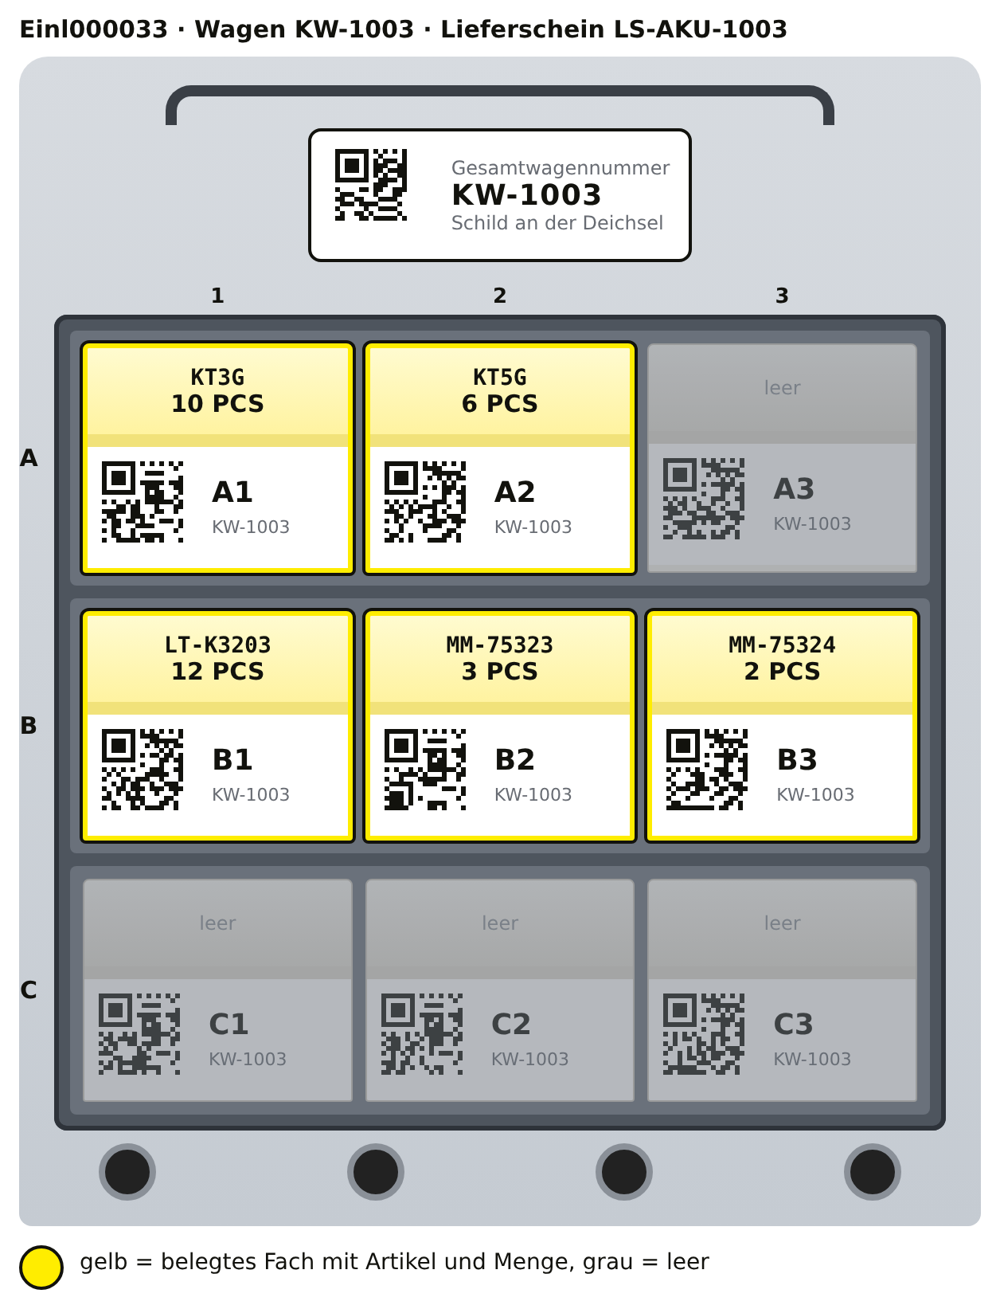
Belegung Wagen KW-1003 für Einl000033: belegte Fächer gelb mit Artikel und Menge (PCS), leere Fächer grau. Skizze nach Designkonzept, Datei bilder/wagen_belegung_Einl000033_KW-1003_pcs.png.
Foto folgt
Echtes Foto des beladenen Wagens KW-1003 vor dem Lift

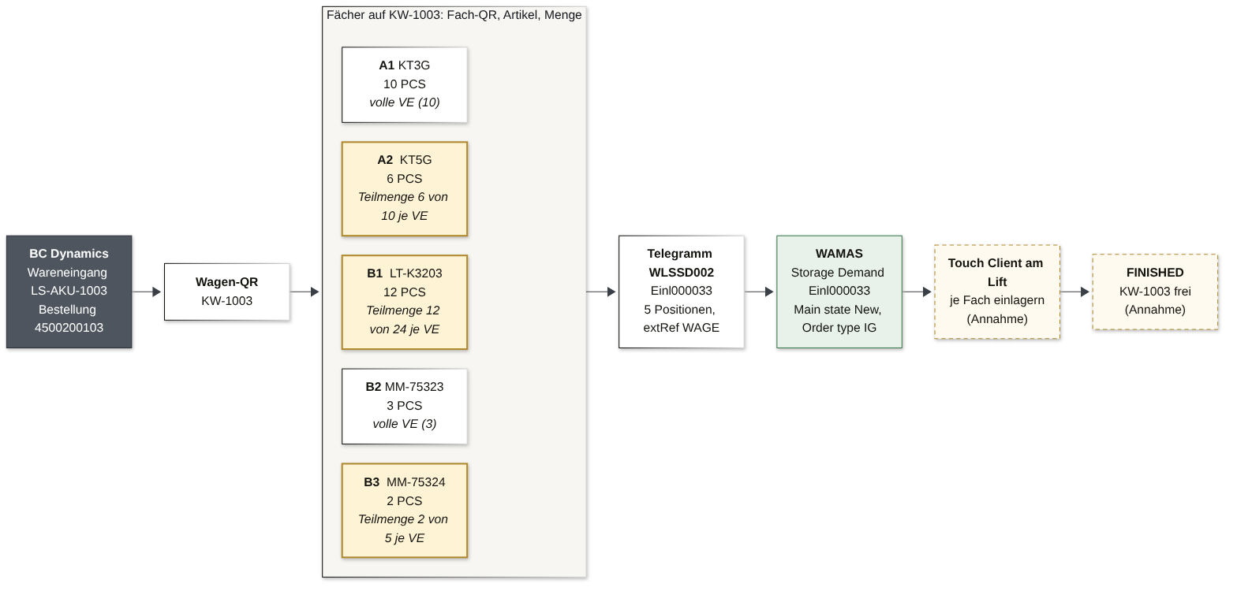
Flussdiagramm Einl000033: BC Dynamics, Wagen KW-1003, Fächer, Telegramm, WAMAS, Lift. Datei Ablauf_Einl000033_Fluss.png.

1 Artikel erfassen in BC Dynamics (Wareneingang zum Lieferschein LS-AKU-1003)
Der Erfasser öffnet in BC Dynamics den Wareneingang zum Lieferschein LS-AKU-1003 (Bestellung 4500200103) und gleicht Artikel und Mengen mit dem Lieferschein ab. Alle Artikel sind als WAMAS-Artikel mit Verpackungsversion angelegt (akumax_items_payload.json) belegt . Die Spalte „VE rechnerisch“ ist Menge geteilt durch Max. Menge je VE, aufgerundet; wie WAMAS tatsächlich auf Behälter verteilt, ist nicht belegt.
Zeile | Artikel | Beschreibung | Menge | Einheit | Verpackungsversion (angelegt) | Max. Menge je VE | VE rechnerisch Annahme | weitere Verpackungsversionen (nicht angelegt)
1 | KT3G | Nasara - 5 cm x 32 m - beige | 10 | PCS | LMB842_321 | 10 | 1 VE voll | LMB842_765 (26)
2 | KT5G | Nasara - 5 cm x 32 m - schwarz | 6 | PCS | LMB842_321 | 10 | 1 VE teilweise (6 von 10) | LMB842_765 (26)
3 | LT-K3203 | Leon XXL - 5 cm x 32 m - beige | 12 | PCS | LMB842_765 | 24 | 1 VE teilweise (12 von 24) | keine
4 | MM-75323 | Klipphauben Cap K - weiss - 100 Stück | 3 | PCS | LMB822_321 | 3 | 1 VE voll | keine
5 | MM-75324 | Klipphauben Cap K - blau - 100 Stück | 2 | PCS | LMB822_321 | 5 | 1 VE teilweise (2 von 5) | keine

Grossgebinde: Basiseinheit ist PCS. Laut Beschreibung ist 1 PCS eine Rolle 5 cm x 32 m (KT3G, KT5G, LT-K3203) bzw. eine Packung Klipphauben zu 100 Stück (MM-75323, MM-75324). Liefert der Lieferant in Kartons, muss BC Dynamics vor dem Senden auf PCS umrechnen Annahme .

2 Scan-Reihenfolge am Kommissionierwagen KW-1003
Erst der Wagen, dann je Fach in der Reihenfolge A1, A2, A3, B1 … : Fach-QR, Artikel-Barcode, Menge. Zeilen mit Markierung sind fallspezifisch.
Scan-Schritt | Scan/Eingabe | Wert | Ergebnis
1 | Wagen-QR (Deichsel) | KW-1003 | Wagen KW-1003 dem Wareneingang LS-AKU-1003 zugeordnet, Wagenstatus „In Erfassung“ Annahme
2 | Fach-QR | KW-1003|A1 | Fach A1 aktiv; linker Teil = gescannter Wagen, daher gültig
3 | Artikel-Barcode | KT3G | Artikel erkannt: Nasara - 5 cm x 32 m - beige Annahme (Barcode enthält die Artikelnummer)
4 | Menge | 10 | Position 1: WAGE / KW-1003 / A1, 10 PCS. Genau eine volle VE (10)
5 | Fach-QR | KW-1003|A2 | Fach A2 aktiv; linker Teil = gescannter Wagen, daher gültig
6 | Artikel-Barcode | KT5G | Artikel erkannt: Nasara - 5 cm x 32 m - schwarz Annahme (Barcode enthält die Artikelnummer)
7 | Menge | 6 | Position 2: WAGE / KW-1003 / A2, 6 PCS. Teilmenge: 6 von 10 je VE
8 | Fach-QR | KW-1003|B1 | Fach B1 aktiv; linker Teil = gescannter Wagen, daher gültig
9 | Artikel-Barcode | LT-K3203 | Artikel erkannt: Leon XXL - 5 cm x 32 m - beige Annahme (Barcode enthält die Artikelnummer)
10 | Menge | 12 | Position 3: WAGE / KW-1003 / B1, 12 PCS. Teilmenge: 12 von 24 je VE
11 | Fach-QR | KW-1003|B2 | Fach B2 aktiv; linker Teil = gescannter Wagen, daher gültig
12 | Artikel-Barcode | MM-75323 | Artikel erkannt: Klipphauben Cap K - weiss - 100 Stück Annahme (Barcode enthält die Artikelnummer)
13 | Menge | 3 | Position 4: WAGE / KW-1003 / B2, 3 PCS. Genau eine volle VE (3)
14 | Fach-QR | KW-1003|B3 | Fach B3 aktiv; linker Teil = gescannter Wagen, daher gültig
15 | Artikel-Barcode | MM-75324 | Artikel erkannt: Klipphauben Cap K - blau - 100 Stück Annahme (Barcode enthält die Artikelnummer)
16 | Menge | 2 | Position 5: WAGE / KW-1003 / B3, 2 PCS. Teilmenge: 2 von 5 je VE
17 | Abschluss | Erfassung abschliessen | 5 Positionen, 33 PCS gesamt; Prüfung OK, Einlagerauftrag Einl000033 erstellt

3 Abschluss und Übergabe des Wagens an den Lift
1. BC Dynamics prüft: alle Lieferscheinzeilen zugeordnet, Mengen > 0, Auftragsnummer Einl000033 eindeutig, Scheinnummer 11 Zeichen (max. 18) Annahme .
2. BC Dynamics sendet den Einlagerauftrag als Telegramm WLSSD002 an WAMAS (Abschnitt 4). Ergebnis: Storage Demand Einl000033 in WAMAS sichtbar vom Nutzer bestätigt .
3. Wagenstatus in BC Dynamics: „An WAMAS übergeben“ Annahme .
4. Wagen KW-1003 wird zum Lift gefahren und dort bereitgestellt Annahme .
5. Sperrige Grossgebinde (32-m-Rollen) einzeln entnehmen. Bei Teilmengen (KT5G, LT-K3203, MM-75324) kann WAMAS einen teilbelegten Behälter oder einen Behälter mit Restbestand vorschlagen Annahme . Fach A3 ist leer und wird nicht angefahren.

4 Telegramm BC Dynamics an WAMAS
abgeleitet aus Einl000031 Für diesen Auftrag liegt kein gesendetes Telegramm vor. Struktur, Feldreihenfolge und Verknüpfung sind 1:1 vom echt gesendeten Einl000031 übernommen; Werte aus Lieferschein und Wagenbelegung. HEADER_CREATIONTIME ist ein Beispielwert.
Auszug in der Reihenfolge des Telegramms: Kopf vollständig, je Position demandNo, sysPartnerLine, itemNo, baseQty und die vollständige Positions-Referenz WLSSDLEXTREF001 mit allen sechs Feldern, danach die Kopf-Referenz WLSSDEXTREF001. Weggelassen sind nur die Positionsfelder mit Standardwerten (recordState "", variant 00000, numBquWqu 1, leere batch, bbDate, prodDate, gow pDEFAULT, stockRating "100"). Vollständige Datei: einlagerungen/WLSSD_Einl000033_KW-1003.json.
{
"header": {
"FULL": {
"HEADER_SOURCE": "HOST",
"HEADER_DESTINATION": "WAMAS",
"HEADER_SEQUENCE": 0,
"HEADER_CREATIONTIME": "20261014112148",
"HEADER_RECORDTYPENAME": "WLSSD002"
}
},
"body": {
"WLSSD002": {
"clientId": "DEFAULT",
"demandNo": "Einl000033",
"priority": 1,
"noteNo": "LS-AKU-1003",
"typeId": "RECV",
"zone": "ZONEA",
"info": "Wagen KW-1003",
"info2": "",
"WLSSDL002": [
{
"demandNo": "Einl000033",
"sysPartnerLine": 1,
"itemNo": "KT3G",
"baseQty": 10.0,
"WLSSDLEXTREF001": [
{
"clientId": "DEFAULT",
"demandNo": "Einl000033",
"extRefKey": "WAGE",
"extRefVal1": "KW-1003",
"extRefVal2": "A1",
"sysPartnerLine": 1
}
]
},
{
"demandNo": "Einl000033",
"sysPartnerLine": 2,
"itemNo": "KT5G",
"baseQty": 6.0,
"WLSSDLEXTREF001": [
{
"clientId": "DEFAULT",
"demandNo": "Einl000033",
"extRefKey": "WAGE",
"extRefVal1": "KW-1003",
"extRefVal2": "A2",
"sysPartnerLine": 2
}
]
},
{
"demandNo": "Einl000033",
"sysPartnerLine": 3,
"itemNo": "LT-K3203",
"baseQty": 12.0,
"WLSSDLEXTREF001": [
{
"clientId": "DEFAULT",
"demandNo": "Einl000033",
"extRefKey": "WAGE",
"extRefVal1": "KW-1003",
"extRefVal2": "B1",
"sysPartnerLine": 3
}
]
},
{
"demandNo": "Einl000033",
"sysPartnerLine": 4,
"itemNo": "MM-75323",
"baseQty": 3.0,
"WLSSDLEXTREF001": [
{
"clientId": "DEFAULT",
"demandNo": "Einl000033",
"extRefKey": "WAGE",
"extRefVal1": "KW-1003",
"extRefVal2": "B2",
"sysPartnerLine": 4
}
]
},
{
"demandNo": "Einl000033",
"sysPartnerLine": 5,
"itemNo": "MM-75324",
"baseQty": 2.0,
"WLSSDLEXTREF001": [
{
"clientId": "DEFAULT",
"demandNo": "Einl000033",
"extRefKey": "WAGE",
"extRefVal1": "KW-1003",
"extRefVal2": "B3",
"sysPartnerLine": 5
}
]
}
],
"WLSSDEXTREF001": [
{
"clientId": "DEFAULT",
"demandNo": "Einl000033",
"extRefKey": "LIEFERSCHEIN",
"extRefVal1": "LS-AKU-1003",
"extRefVal2": "4500200103"
}
]
}
}
}

Feld | Wert | Erklärung
HEADER_SOURCE / HEADER_DESTINATION | HOST / WAMAS | BC Dynamics sendet als Host an WAMAS
HEADER_RECORDTYPENAME | WLSSD002 | Storage Demand (Einlagerauftrag), Satzversion 002
demandNo | Einl000033 | Auftragsnummer, in WAMAS als Storage Demand sichtbar
noteNo | LS-AKU-1003 | Scheinnummer = Lieferscheinnummer im Standardfeld (11 Zeichen, max. 18 für 2.8); reicht allein als Lieferschein
typeId | RECV | Einlagerung; in WAMAS als Order type IG angezeigt vom Nutzer bestätigt
zone | ZONEA | Default-Zone
info | Wagen KW-1003 | freies, optionales Zusatzfeld am Kopf (max. 256), analog Einl000031 abgeleitet aus Einl000031
info2 | (leer) | freies, optionales Zusatzfeld am Kopf (max. 256), nicht genutzt
WLSSDEXTREF001 | LIEFERSCHEIN / LS-AKU-1003 / 4500200103 | Kopf-Referenz, optional zusätzlich zu noteNo: Lieferschein und Bestellnummer
WLSSDL002.sysPartnerLine | 1, 2, 3, 4, 5 | eine Zeile pro Fach-Position
WLSSDLEXTREF001 | DEFAULT / Einl000033 / WAGE / KW-1003 / Fach / Zeile | Positions-Referenz, als Liste innerhalb jeder Position: clientId, demandNo (= Kopf), extRefKey WAGE, extRefVal1 Wagen, extRefVal2 Fach, sysPartnerLine (= Zeile der umschliessenden Position). abgeleitet aus Einl000031
WLSSDL002.csia1 | (nicht gesendet) | CSIA 01 = Seriennummer (max. 50); dieser Auftrag hat keine Seriennummern, die Artikel haben keine csia-Einstellungen
baseQty | 10, 6, 12, 3, 2 | Menge in Basiseinheit PCS (Rolle bzw. Packung zu 100); keine Umrechnung im Telegramm, die Aufteilung auf VE macht WAMAS Annahme

Positions-Referenzen WLSSDLEXTREF001 aller 5 Positionen abgeleitet aus Einl000031
Jede Position trägt genau einen Block. demandNo und sysPartnerLine im Block sind gleich wie in der umschliessenden Position; darüber ist die Referenz mit Artikel und Menge verknüpft.
Position WLSSDL002 |  |  | darin verschachtelt: WLSSDLEXTREF001
sysPartner Line | itemNo | baseQty | clientId | demandNo | extRefKey | extRefVal1 (Wagen) | extRefVal2 (Fach) | sysPartner Line | passt
1 | KT3G | 10 | DEFAULT | Einl000033 | WAGE | KW-1003 | A1 | 1 | ja
2 | KT5G | 6 | DEFAULT | Einl000033 | WAGE | KW-1003 | A2 | 2 | ja
3 | LT-K3203 | 12 | DEFAULT | Einl000033 | WAGE | KW-1003 | B1 | 3 | ja
4 | MM-75323 | 3 | DEFAULT | Einl000033 | WAGE | KW-1003 | B2 | 4 | ja
5 | MM-75324 | 2 | DEFAULT | Einl000033 | WAGE | KW-1003 | B3 | 5 | ja

5 Was WAMAS zeigt

5.1 Storage Demand
Storage Demand Einl000033, Main state New, Order type IG vom Nutzer bestätigt . Scheinnummer LS-AKU-1003, Kopf-Referenz LIEFERSCHEIN.
Screenshot folgt
WAMAS: Storage Demand Einl000033 in der Übersicht (Main state New, Order type IG)

5.2 Positionen mit Wagen und Fach
Die Werte stehen so im Telegramm belegt ; wie WAMAS sie in der Positionsansicht darstellt (Spaltennamen, Label „WAGE Nummer“ / „Fach Nummer“ aus der Touch-Konfiguration) ist nicht belegt Annahme .
Pos. | Artikel | Menge | extRefKey | WAGE Nummer (extRefVal1) | Fach Nummer (extRefVal2)
1 | KT3G | 10 | WAGE | KW-1003 | A1
2 | KT5G | 6 | WAGE | KW-1003 | A2
3 | LT-K3203 | 12 | WAGE | KW-1003 | B1
4 | MM-75323 | 3 | WAGE | KW-1003 | B2
5 | MM-75324 | 2 | WAGE | KW-1003 | B3

Screenshot folgt
WAMAS: Positionen von Einl000033 mit externer Referenz WAGE / KW-1003 / Fach

5.3 Einlagerung am Touch Client je Fach
# | Fach | Artikel | Menge | Verpackungsversion | VE Annahme | Bediener am Touch Client Annahme
1 | A1 | KT3G Nasara - 5 cm x 32 m - beige | 10 | LMB842_321 | 1 VE voll | Ware aus Fach A1 entnehmen, einlagern, Menge bestätigen
2 | A2 | KT5G Nasara - 5 cm x 32 m - schwarz | 6 | LMB842_321 | 1 VE, Teilmenge 6/10 | Ware aus Fach A2 entnehmen, einlagern, Menge bestätigen
3 | B1 | LT-K3203 Leon XXL - 5 cm x 32 m - beige | 12 | LMB842_765 | 1 VE, Teilmenge 12/24 | Ware aus Fach B1 entnehmen, einlagern, Menge bestätigen
4 | B2 | MM-75323 Klipphauben Cap K - weiss - 100 Stück | 3 | LMB822_321 | 1 VE voll | Ware aus Fach B2 entnehmen, einlagern, Menge bestätigen
5 | B3 | MM-75324 Klipphauben Cap K - blau - 100 Stück | 2 | LMB822_321 | 1 VE, Teilmenge 2/5 | Ware aus Fach B3 entnehmen, einlagern, Menge bestätigen

Screenshot folgt
WAMAS Touch Client am Lift: Position mit WAGE Nummer KW-1003 und Fach Nummer (z. B. A1)

5.4 Abschluss
Nach der letzten Position wechselt der Storage Demand auf Main state FINISHED; WAMAS meldet per ACK an den Host, BC Dynamics bestätigt den Wareneingang und gibt Wagen KW-1003 frei Annahme (noch nicht durchgeführt, Zustandsname aus dem ACK-Enum des 2.8-Manuals).
Screenshot folgt
WAMAS: Storage Demand Einl000033 mit Main state FINISHED

Offene Punkte aus den drei Fällen
1. Telegramm Einl000031: Kopf-extRefVal2 ist LS-AKU-1002 statt Bestellnummer 4500200101. Eingabefehler oder gewollt? info „Wagen KW-1001“ künftig immer senden? Wurde zuvor der Stand ohne Positions-Referenzen (11:23) ebenfalls gesendet, und welche Fassung zeigt WAMAS?
2. Lieferschein und Seriennummer: Genügt noteNo künftig allein, oder bleibt die Kopf-Referenz LIEFERSCHEIN mit Bestellnummer? Für spätere Serienartikel: CSIA 01 in WAMAS einrichten und am Lift testen.
3. Screenshots: Storage Demand, Positionen mit extRef, Touch Client und FINISHED aus WAMAS (srv01) ergänzen; erst dann sind 5.2 bis 5.4 belegt.
4. Fall 32: Wie zeigt der Touch Client zwei Positionen desselben Artikels, und lagert WAMAS A1 (126, über Max. Menge 90) in zwei Behälter? Soll für JB-3030 eine grössere Verpackungsversion (LMB842_432 126, LMB842_765 216) angelegt werden?
5. Fall 33: Werden Teilmengen in teilbelegte oder vorhandene Behälter eingelagert? Wird in BC Dynamics in PCS (Rolle/Packung) oder in Kartons gebucht?
6. Barcodes: Welche Barcodes tragen die Artikel (Artikelnummer, GTIN)? Ohne GTIN-Alias in WAMAS/BC ist der Artikel-Scan eine Annahme.
Diagramme: Ablauf_Einl000031_Fluss.png, Ablauf_Einl000032_Fluss.png, Ablauf_Einl000033_Fluss.png

